**FIRST GRADE (1°) “WEATHER AND CLOTHES”**

**Asignatura:** Inglés **Curso:** Primero

**Fecha:** semana del 26 Oct. al 06 Nov, 2020  **Docente:** Paula Sepúlveda Millán

**Nombre del Alumno:** _____________________________

**I.- Objetivo de Aprendizaje:** OA1. Comprender textos leídos por un adulto o en formato audiovisual, muy breves y simples, con un patrón que se repite. OA6. Seguir la lectura y comprender textos, identificando: palabras conocidas y vocabulario aprendido. OA10. Reproducir chants, rimas y canciones muy breves y simples para familiarizarse con los sonidos propios del inglés. OA13. Experimentar con la escritura de palabras (por ejemplo: trazar, copiar o completar)

**II.- Contenido: “How´s the weather like”**

**III.- Objetivo de la clase**: Identificar vocabulario al completar con vocabulario del clima y desarrollando guía siguiendo las instrucciones entregadas por la profesora

**IV.- Indicaciones generales:**

Lea atentamente cada una de las instrucciones

trabajar guía junto a un adulto

ver link en youtube o por medio de whatsapp

cada una de las guías serán evaluadas en los plazos establecidos

no olvidar poner nombre del alumno/a en las guías

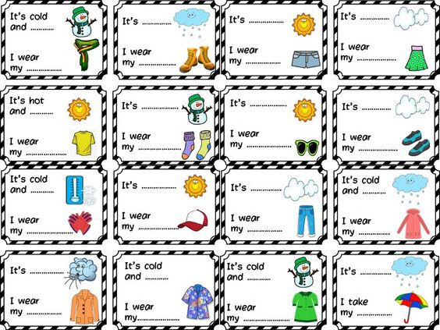**V.- Actividad a desarrollar:** En las imágenes de más abajo completa/escribe usando vocabulario relacionado al clima-ropa.

Ejemplo: Está lluvioso



Yo uso mis botas



Sunny

VOCABULARY



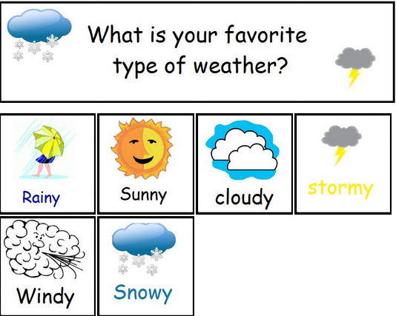

**VOCABULARY RELATED CLOTHES (ROPA)**

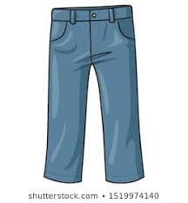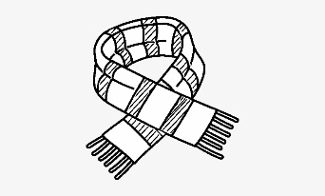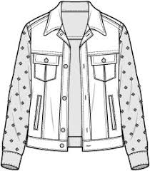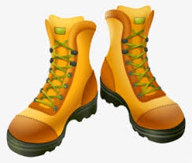

BOOTS SHORT SCARF JACKET PANTS/ TROUSERS







**I.-** **Retroalimentación:** la retroalimentación se hará en clases “on line” para aclarar dudas, feedback, instrucciones, enviar actividades vía Whats App o correo institucional

**“Ticket de salida”**: será evaluado en clases “on line”; responder acerca del clima…” sigue modelo

**VII.- Fecha de envío:** Entrega y recepción de las guías los días miércoles 28 (Oct) y 04 (Nov) en el colegio

**VIII.- Cómo y/o donde enviar:** vía correo electrónico (capturar imagen en celular y /o escanear) a: [paula.sepulveda@colegio-reneschneider.cl](mailto:paula.sepulveda@colegio-reneschneider.cl) hasta el día 06 de Noviembre.